ZASADY SKŁADANIA KART PRZEDSIĘWZIĘĆ REWITALIZACYJNYCH
DO PROGRAMU REWITALIZACJI MIASTA OSTROWCA ŚWIĘTOKRZYSKIEGO NA LATA 2016-2023.

- Przy opracowaniu karty przedsięwzięcia zaleca się korzystanie z dokumentu pn. „Wytyczne w zakresie rewitalizacji w programach operacyjnych na lata 2014 – 2020” wydanych przez Ministra Infrastruktury i Rozwoju (ob. Ministerstwo Rozwoju), Warszawa, 3 lipca 2015 r., w szczególności w zakresie wyjaśnienia pojęć związanych z rewitalizacją oraz „Cech i elementów programów rewitalizacji” stanowiących załącznik do ww. Wytycznych. Dokument dostępny na stronie:
https://www.funduszeeuropejskie.gov.pl/strony/o-funduszach/dokumenty/wytyczne-w-zakresie-rewitalizacji-w-programach-operacyjnych-na-lata-2014-2020/

- Inicjatorem przedsięwzięcia, może być każdy, kto zamierza realizować przedsięwzięcie rewitalizacyjne na obszarze rewitalizacji i posiada pełną zdolność do czynności prawnych. Kartę przedsięwzięcia może złożyć w imieniu Inicjatora przedsięwzięcia pełnomocnik, działający na podstawie stosownego upoważnienia.

- W przypadku gdy przedsięwzięcie obejmuje prace remontowe, konserwatorskie, restauratorskie, roboty budowlane budynków lub zagospodarowanie terenu w rozumieniu przepisów prawa, Wnioskodawca musi posiadać tytuł prawny do korzystania z nieruchomości, wynikający z prawa własności, stosunku zobowiązaniowego (umowy dzierżawy, najmu), zgody na korzystanie z budynku lub terenu udzielonej przez jego właściciela lub w innej formie przewidzianej przepisami prawa.

- Co do zasady przedsięwzięcie musi być realizowane na obszarze rewitalizacji, stanowiącym załącznik do niniejszej instrukcji. Dopuszczana będzie jednak możliwość zgłaszania przedsięwzięć, które będą realizowane poza obszarem rewitalizacji, jeśli służyć one będą realizacji celów przypisanych obszarowi rewitalizacji, a beneficjentem ostatecznym projektu będą mieszkańcy obszaru rewitalizacji. Dotyczy to zwłaszcza inicjatyw społecznych nakierowanych na aktywizację zawodową i społeczną, takie przypadki muszą być jednak szeroko i logicznie uzasadnione.

- W przypadku zakwalifikowania przedsięwzięcia do ujęcia w Programie Rewitalizacji i konieczności uzupełnienia karty o dodatkowe informacje Wnioskodawca zostanie poproszony pisemnie o
uzupełnienie danych w określonym terminie Nie uzupełnienie danych we wskazanym terminie skutkować będzie nieujęciem projektu w Programie Rewitalizacji.

Załączniki:
Mapy podobszarów rewitalizacji:
- Obszar A (części osiedli: Denków, Kamienna, Śródmieście, 25-lecia PRL)
- Obszar B (części osiedli: Ogrody, Rosochy)
- Obszar C (części osiedli: Hutnicze, Częstocice)
- Obszar D (część osiedla Pułanki)
- Obszar E (część osiedla Koszary) – obszar niezamieszkały
- Obszar F (część osiedli: Denków, Koszary) – obszar niezamieszkał

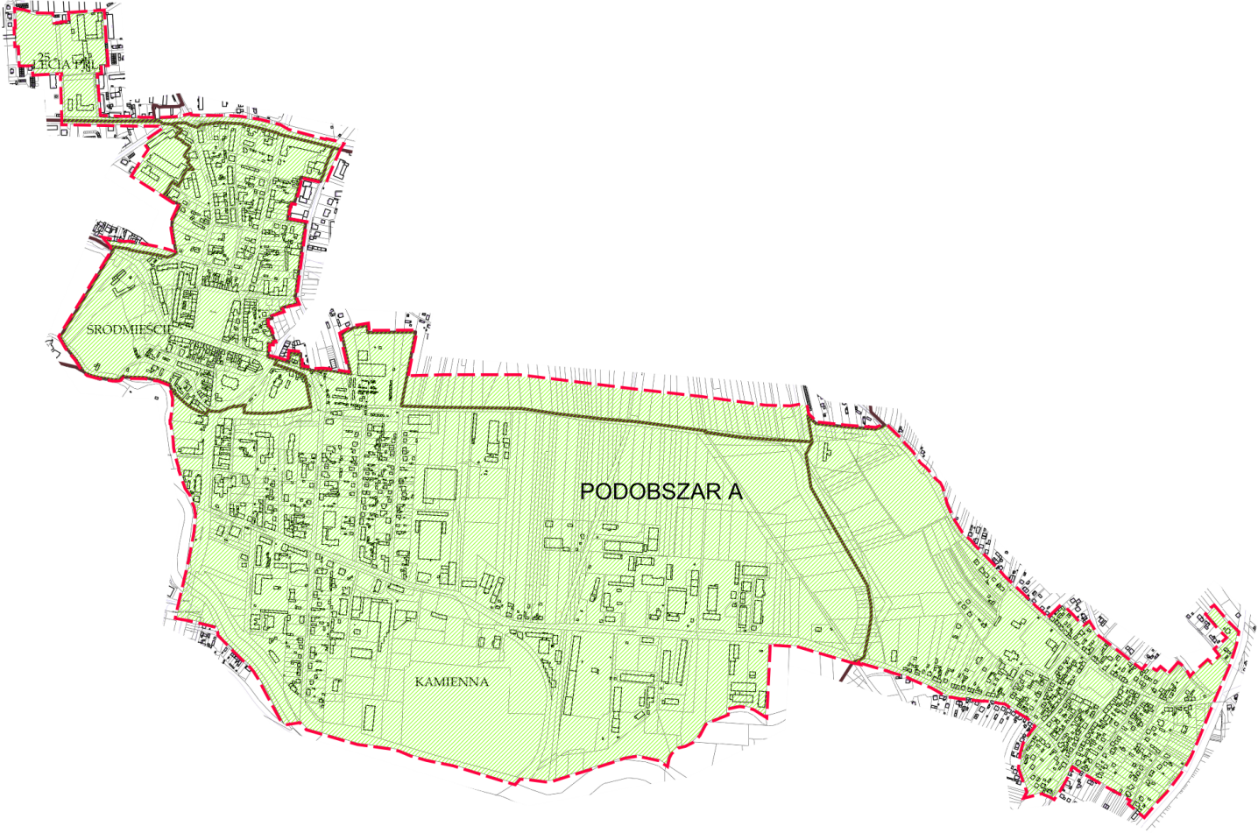
Obszar A (części osiedli: Denków, Kamienna, Śródmieście, 25-lecia PRL)

Obszar B (części osiedli: Ogrody, Rosochy)
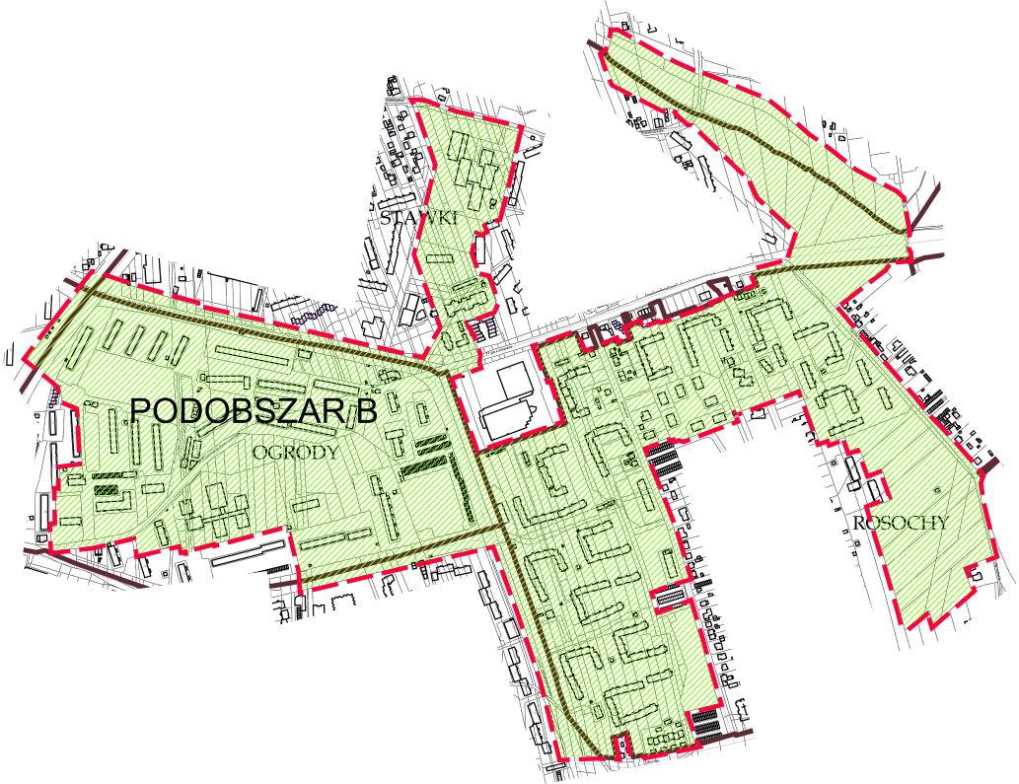
Obszar C (części osiedli: Hutnicze, Częstocice)
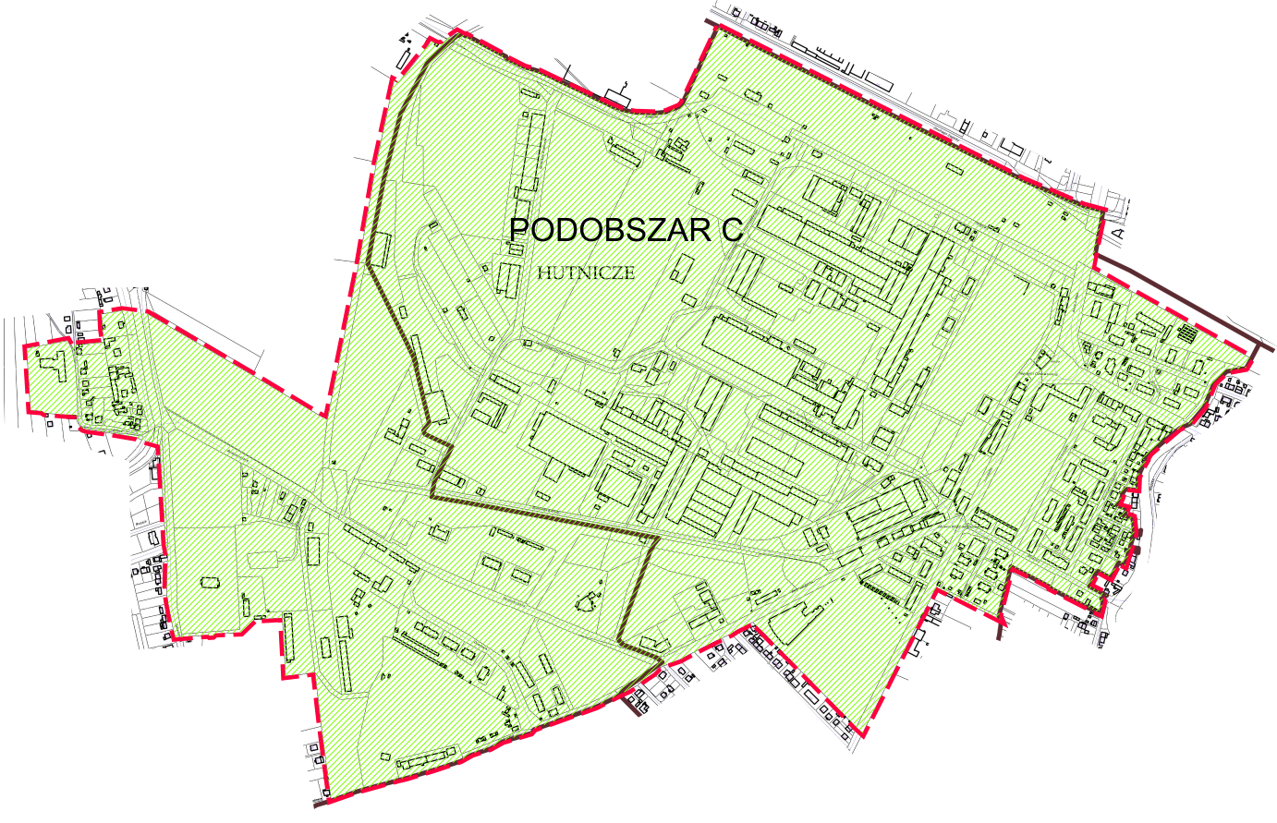
Obszar D (część osiedla Pułanki)
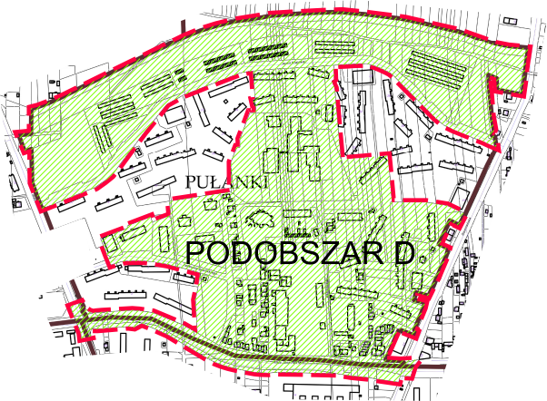

Obszar E (część osiedla Koszary) – obszar niezamieszkały

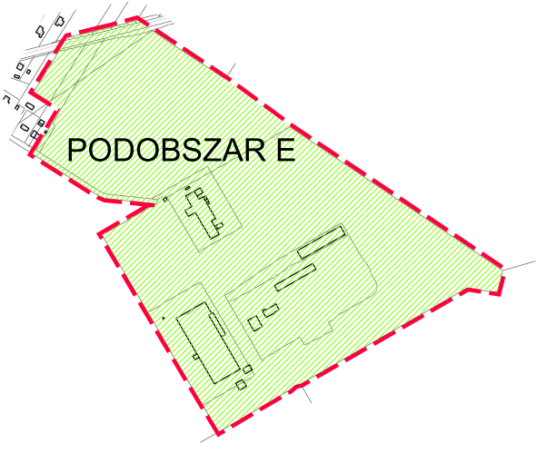

Obszar F (część osiedli: Denków, Koszary) – obszar niezamieszkały
